Национальный исследовательский университет «МЭИ»

Институт Радиотехники и электроники им. В.А. Котельникова

Лабораторная работа №2

«Устройство формирования и корреляционной обработки импульсного псевдошумового сигнала с фазовой манипуляцией»

Студент: Жеребин В.Р.

Бригада №4

Группа: ЭР-15-15

Москва

2019

1. **Цель работы**

Целью работы является исследование свойств одиночного импульсного псевдошумового сигнала с фазовой манипуляцией (ФМн) М-кодом, ознакомление с активным способом формирования сигнала и корреляционной обработкой с интегрированием на видео частоте.

В работе экспериментально исследуются:

а) напряжение в контрольных точках блока обработки;

б) нормированная автокорреляционная функция *ρ(τ)* одиночного импульсного сигнала, манипулированного по фазу М-кодом, при двух значениях коэффициента сжатия *N* = 127, 255;

в) влияние доплеровской поправки ΩД на выходной сигнал корреляционного канала обработки;

г) выигрыш в отношении сигнал/шум на выходе устройства обработки.

1. **Домашняя подготовка**

**3.1 Проверка работы формирователя М-кода**

3.1.1 Проверка работы формирователя М-кода, состоящего из 63-х дискретов (коэффициент сжатия N = 63)

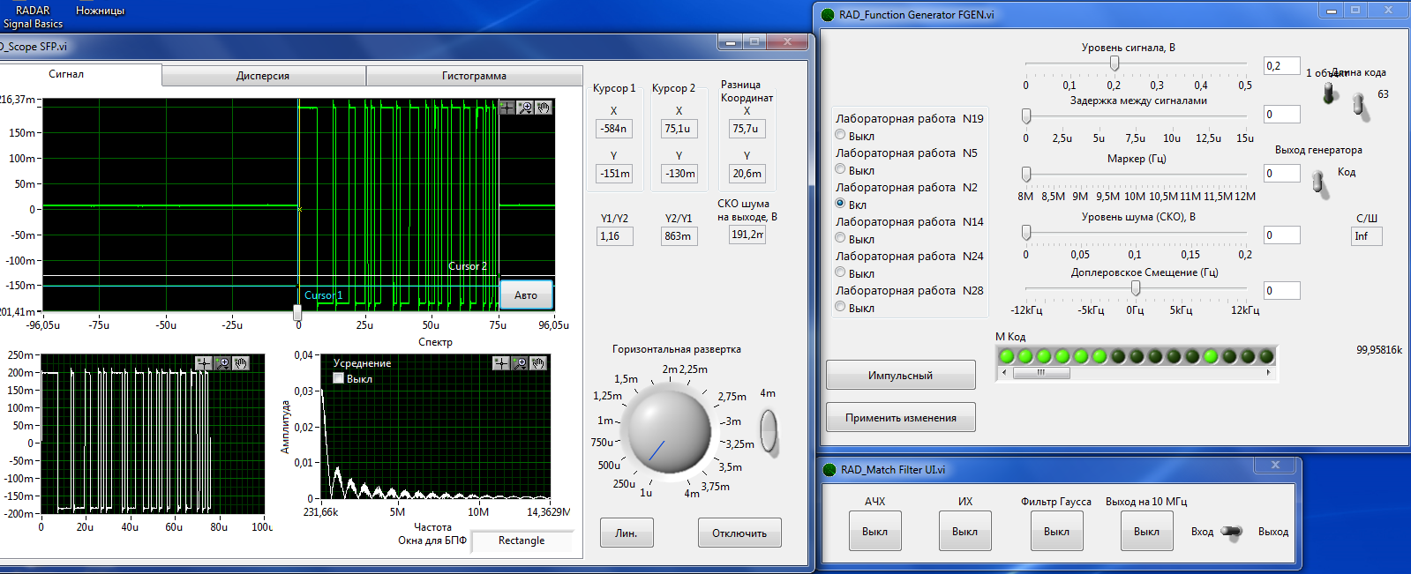



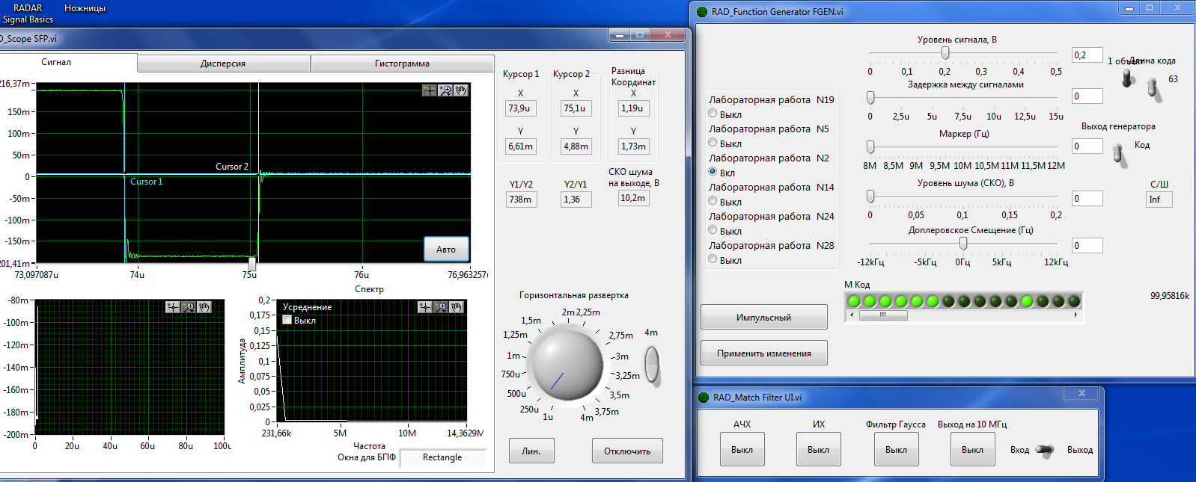

Длительность одного дискрета = 1,19 мкс

Наблюдается сигнал со спектром вида , первый нуль равен

3.1.2. Проверка работы формирователя М-кода, состоящего из 127-ми дискретов (коэффициент сжатия N = 127)

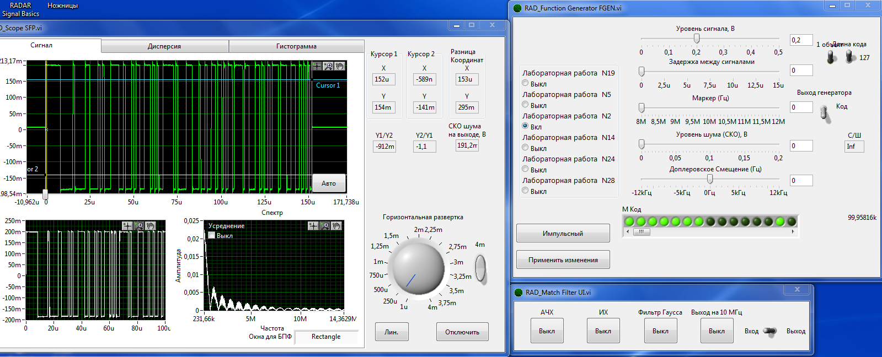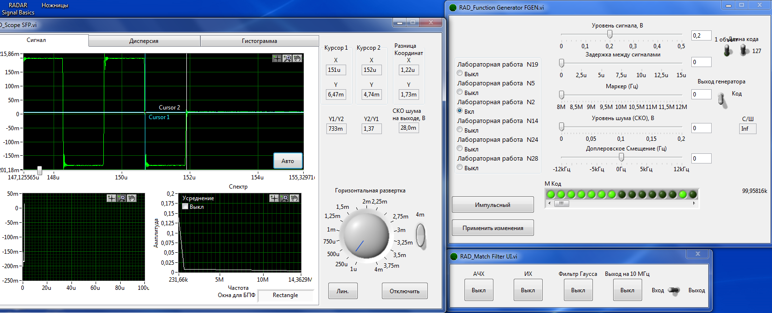

Длительность одного дискрета 1,22 мкс.

Наблюдается сигнал со спектром вида , первый нуль равен

**3.2 Проверка работы фазового манипулятора**

3.2.1 Проверка работы фазового манипулятора при длительности М-кода, равной 63-м дискретам

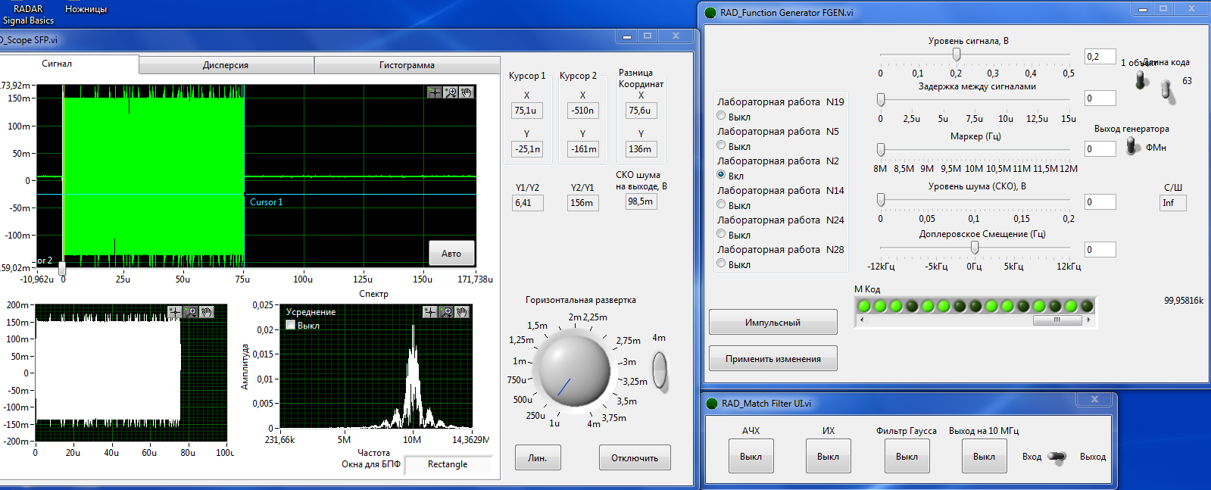

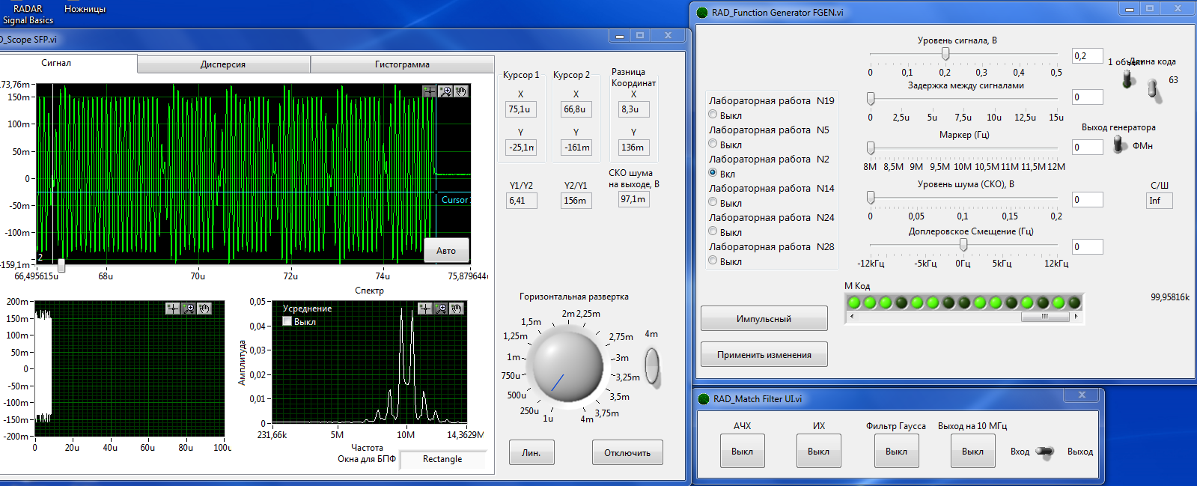

Последние 7 дискрет

При фазовом манипулировании радиосигнал с частотой 10 МГц модулируется по фазе. Наблюдается перенос спектра на частоту 10 МГц.

3.2.2 Проверка работы формирователя М-кода, состоящего из 127-ми дискретов (коэффициент сжатия N = 127)

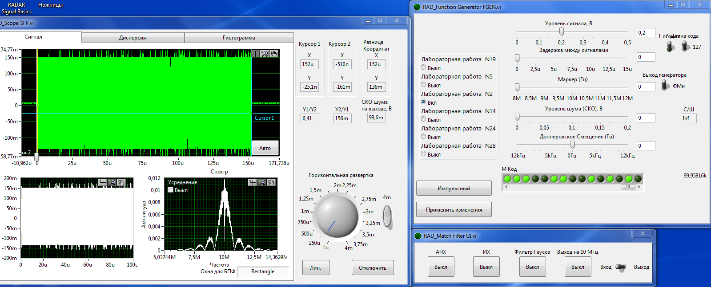

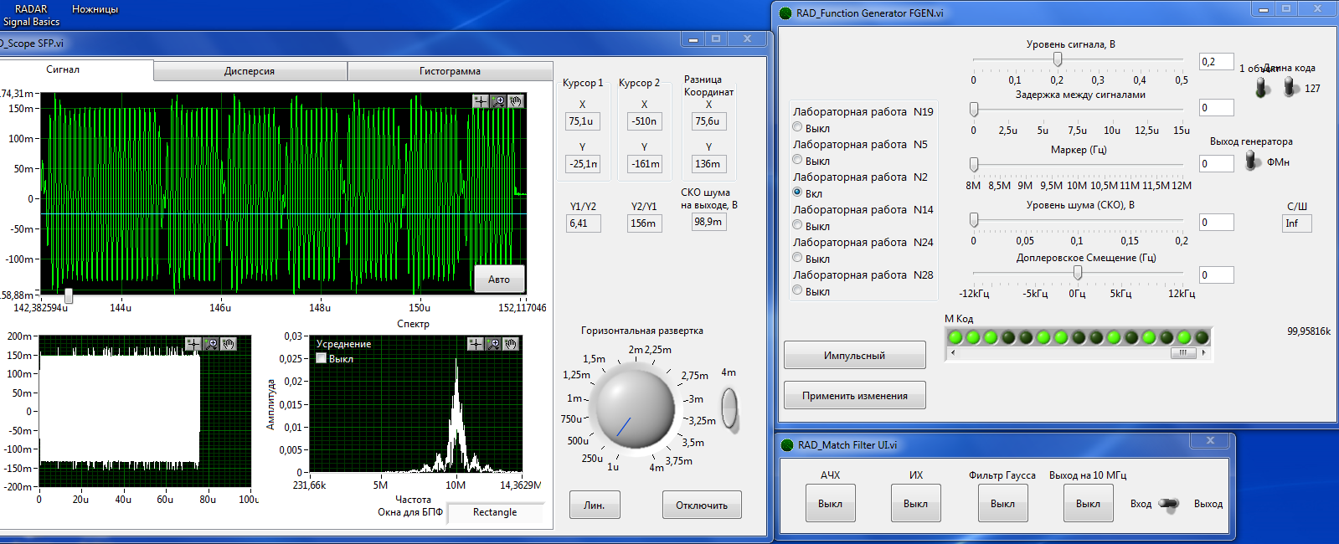

Последние 7 дискрет

При фазовом манипулировании радиосигнал с частотой 10 МГц модулируется по фазе. Наблюдается перенос спектра на частоту 10 МГц

**3.3 Определение выигрыша в отношении сигнал/шум при корреляционной обработке сигнала и длиной кода 63 дискрета**

3.3.1 Определение отношения сигнал/шум на входе коррелятора

Уровень сигнала 150 мВ

Определенное значение 6σ = 1,76 В, следовательно σ = 0,293 В

Отношение сигнал/шум

3.3.2 Определение отношения сигнал/шум на выходе коррелятора

Уровень сигнала 330 мВ

Определенное значение 6σ = 49,8 мВ, следовательно σ = 8,3 мВ

Отношение сигнал/шум

**Вывод**: выигрыш в отношении сигнал/шум при корреляционной обработке составляет 18,9 дБ.

**3.4 Определение выигрыша в отношении сигнал/шум при корреляционной обработке сигнала и длиной кода 127 дискретов**

3.3.1 Определение отношения сигнал/шум на входе коррелятора

Уровень сигнала 150 мВ

Определенное значение 6σ = 1,83 В, следовательно σ = 0,305 В

Отношение сигнал/шум

3.3.2 Определение отношения сигнал/шум на выходе коррелятора

Уровень сигнала 326 мВ

Определенное значение 6σ = 34,4 мВ, следовательно σ = 5,7 мВ

Отношение сигнал/шум

**Вывод**: выигрыш в отношении сигнал/шум при корреляционной обработке составляет 20,58 дБ.

**3.5 Анализ разрешающей способности РЛС по дальности**

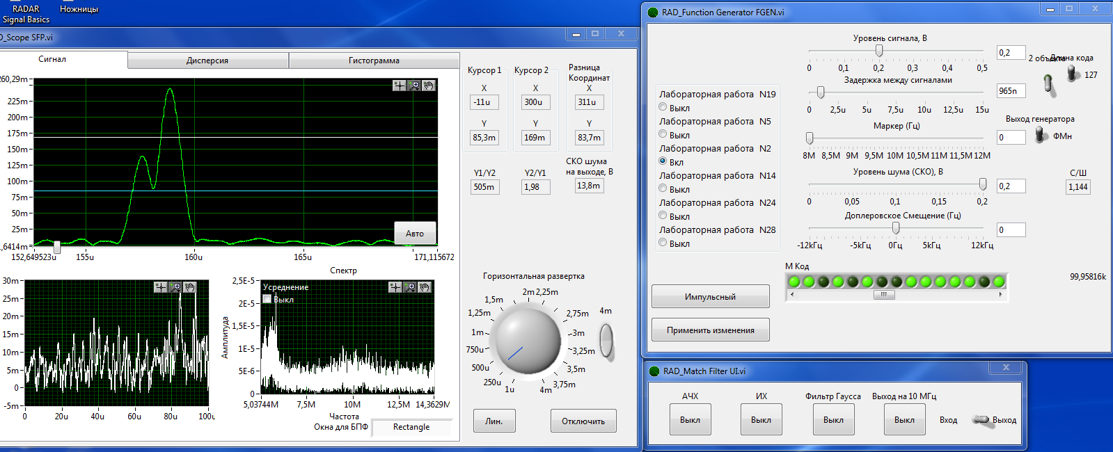

*Осциллограмма сигналов отраженных от двух целей*

Временная задержка между двумя отраженными сигналами

Разрешающая способность по дальности

**3.6 Исследование влияния доплеровского сдвига на форму выходного сигнала коррелятора**

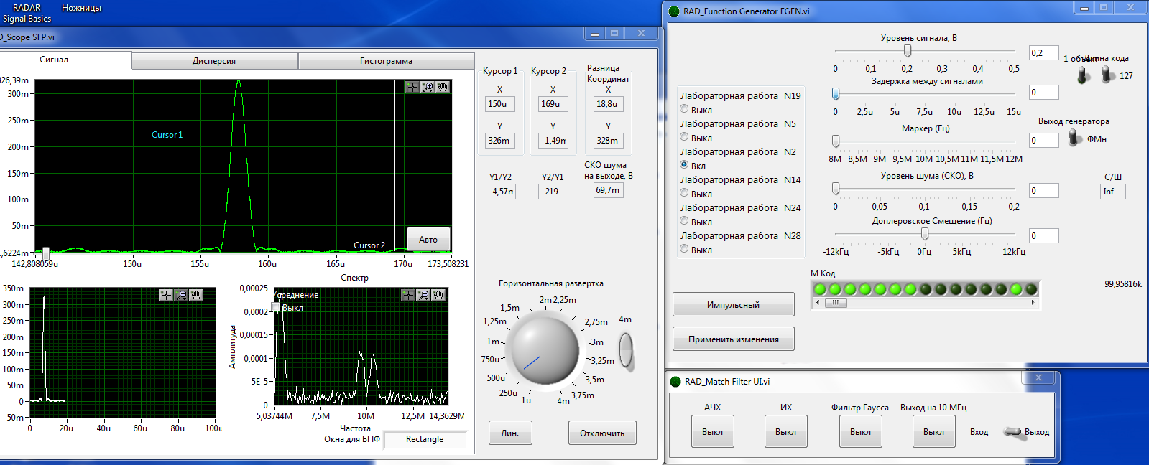

*Осциллограмма сигнала отраженного от одной цели на выходе детектора, Fд=0*

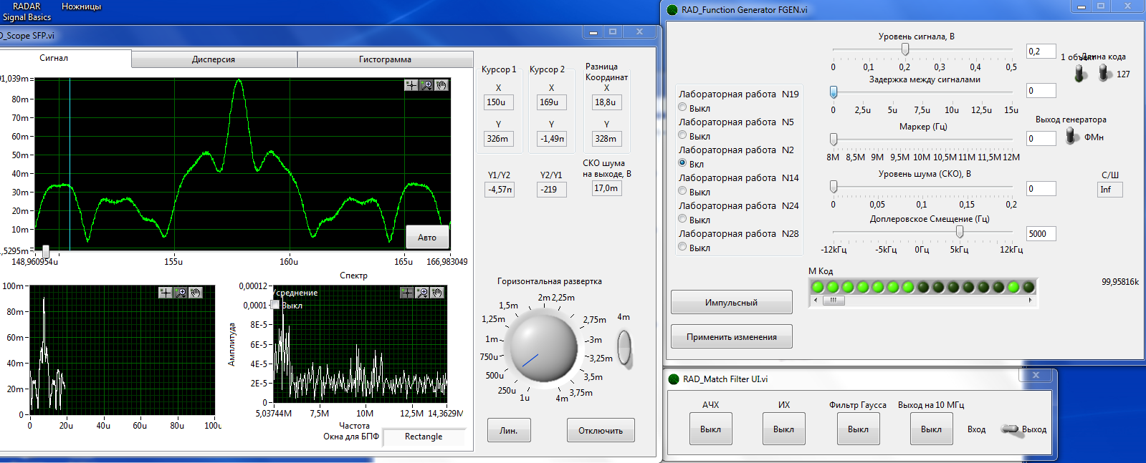

*Осциллограмма сигнала отраженного от одной цели на выходе детектора, Fд=5 кГц*

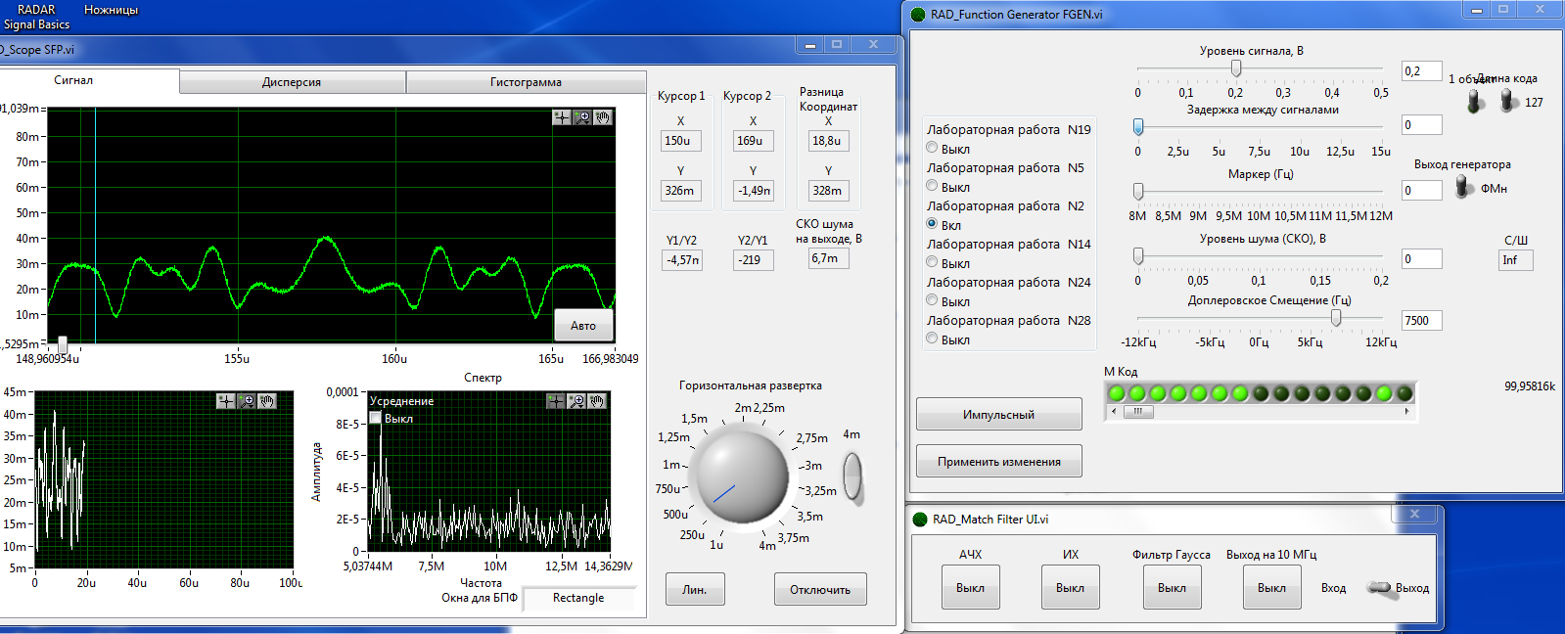

*Осциллограмма сигнала отраженного от одной цели на выходе детектора, Fд=7,5 кГц*

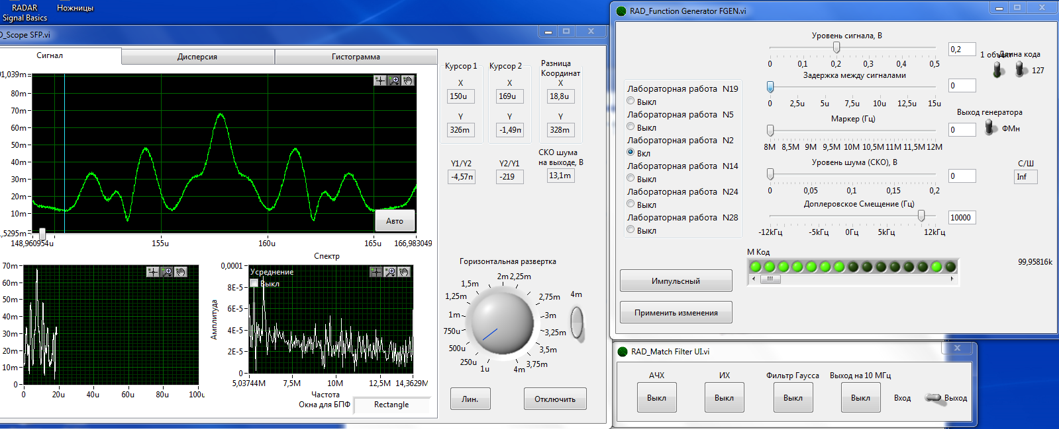

*Осциллограмма сигнала отраженного от одной цели на выходе детектора, Fд=10 кГц*

Вывод: Доплеровский сдвиг сильно влияет на форму выходного сигнала, при Fд > 7,5 кГц обнаружение цели не происходит.